

校园教务一体化管理与服务系统
设计说明书



北京航空航天大学
2011-09
版本变更历史
版本 | 提交日期 | 主要编制人 | 审核人 | 版本说明
1 | 2015/12/18 | 王立斌 | 王立斌 | 设计说明书初版

目 录
1. 范围 1
1.1 标识 1
1.2 系统概述 1
1.3 文档概述 1
1.4 术语和缩略词 1
2. 引用文档 1
3. 需求概述 2
4. 体系结构设计 2
4.1 总体结构 2
4.2 功能分配 2
4.3 关键问题及解决方案 2
5. 接口设计 3
5.1 用户界面设计 3
5.2 外部接口设计 3
5.3 内部接口设计 3
6. 数据结构设计 3
6.1 公共数据结构设计 3
6.2 数据库设计 3
7. 详细设计 4

范围

标识
文档标志号：A2015-01-02-00
文档标题：校园教务一体化管理与服务系统系统设计说明书
版本号：1.0

系统概述
本系统用于结合当今快速发展的计算机网络，用于为学生提供便利，并构建更迎合信息时代特点的教务交互平台。此教务系统应具备如下特点：第一，信息规划，资源共享，即该系统基于校园网，教务管理系统对教务处来说是一个独立的、完整的系统，但对整个数字化校园来说是一个基础的模块，因此在设计教务管理系统时要充分考虑实现高水平的基础数据共享和业务数据交换；第二，可扩展性和可定制性：教务管理业务是动态和变化的，系统设计是要着重于软件的可扩展性和可定制性。在今后系统扩充升级时，能够利用和保护已有的系统，既能满足当前业务的需求，又为今后的扩充留有空间；第三，规范教务信息管理：为基本标准，全校用统一的数据格式描述，将教务业务工作标准化、规范化；第四，系统简单、易维护、易使用：系统应功能完备实用，界面友好清晰。网络结构简单明了，层次清楚，便于管理；第五，稳定运行，安全保密：通过安全高效的权限访问控制、信息加密包含和完整性鉴定等一系列策略，以解决教务信息系统的安全性、保密性问题，防止信息被盗和非法的入侵。校园网采用路由技术，设立教务信息系统防火墙。项目的赞助为学校、需求方为学校就读学生、用户为学校就读学生，开发方为第30组，得到学校支持。目前项目正处于开发过程中。

文档概述
本文档用于指导系统构建，明确了各个子系统的搭建方法，且规划整个系统与子系统的关系，并进一步阐述各个子系统的功能及协调办法。非本项目组人员不得使用。

术语和缩略词
SRS：软件需求规格说明书（System Requirement Specification）
SDD：系统设计说明书（System Design Description）
STR：系统测试报告（System Testing Report）
SUM：系统用户手册（System User Manual）

引用文档
[1] 校园教务一体化管理与服务系统项目任务书
[2] 校园教务一体化管理与服务系统软件开发计划书
[3] 校园教务一体化管理与服务系统需求规格说明书
[4] 张立厚,莫赞,张延林.管理信息系统开发与管理.北京:清华大学出版社.2008
[5] 萨师煊,王珊.数据库系统概论.北京:高等教育出版社.2014.
[6] Roger S. Pressman.Software Engineeering-A Practitioner’s Approach.Seventh Edition.2011
[7] 杨有玉.基于校园网的教务管理系统的设计与实现:硕士学位论文.上海:同
济大学.2007
[8] 孔伯双.高等院校教务管理系统的设计与实现:硕士学位论文.湖南:湖南师
范大学.2006
[9] 郝翠莲.校园信息化系统的设计与实现——教务管理系统:硕士学位论文.天津:天津大学.2012
[10] 孙彩云.基于学分制的高校教务管理系统分析与设计:硕士学位论文.江苏:
南京信息工程大学.2008
[11] 陈承欢,彭勇.管理信息系统基础与开发技术.北京:人民邮电出版社.2005
[12] 林丽.北京大学本科教学教务管理信息化建设实践与展望.北京:实验技术与管理.2011

需求概述
该系统主要具有五大特性，首先可以对校园所有有关教务信息进行整合，对所有教务进行分类存储，对并进行高效的信息存取。其次面对实时的大量教务数据，能够及时有效地更新相关内容，注重信息的正确性。第三，对教务信息的处理进行规范，对任何事务进行流程上的规范，确保遵循国家法律及校方规定。第四，良好的用户交互，对两大角色，一类教务管理人员，一类教务参与人员，都能使其简便地获取教务操作办法。最后，保证整个系统的安全性，即稳定性，能够避免高峰时期崩溃的情形，隐私性，对所有数据的权限保护。。

体系结构设计

总体结构
校园教务一体化管理与服务系统

课程管理系统
财务管理系统
活动管理系统
信息管理系统

课程相关服务
财务相关服务
活动相关服务
信息相关服务

具体课程管理系统有教学资源管理子系统、教学计划子系统、开课 /排课管理子系统、选课管理子系统、教师管理子系统、教材管理子系统、教学质量监控子系统、开放性实验管理子系统。
财务管理系统有教学资源管理子系统、教材管理子系统、学生档案管理系统。
活动管理系统有考务管理子系统、毕业设计管理子系统、重大会议管理系统。
信息管理系统有系统工具子系统、学籍管理子系统、成绩管理子系统、学生档案管理系统。

功能分配
一、重大活动管理子系统
该子系统用于管理教学过程中发生的各类活动，如学校举办的会议，论坛、讲座等，也包括文体活动，即各类晚会及体育赛事。
系统特点：
能对各类活动的流程进行人工设定，系统自动提醒相关管理人员实施具体要求，以保证系统的稳定性。
- 学生档案管理系统
该子系统着重于学生档案的录入更新变迁及查询。
具体实现办法较为简单，因为学生档案不牵涉别的系统的多样协调，只是单纯地数据增删改查，进而可以直接用已有的sql server实现。只需进一步明确学生档案应包含的各个字段即可。
三、教学资源管理子系统
该子系统负责管理学校的教学资源，包括三个方面的功能学年学期、组织结构、教室资源。
系统用途:
管理学年学期、管理学校的院系、专业、教研室等组织结构、管理校区、分区、教学楼、教室资源
系统特点:
整个系统的运行按照学校运行的特点以学年学期为单位组织。学校的组织结构可以根据学校的实际情况灵活设置。教室资源即可按物理位置（校区-教学楼）组织，也可按教室功能（校区-分区）灵活组织。
四、教学计划子系统
系统用途:
当新生入学时，要按专业为本科、专科或中专学生制定不同年限的教学培养计划。该项工作由“教学计划子系统”辅助完成，使教学培养计划的制定更方便、快捷。
系统特点:
系统界面与手工方式下的教学计划格式完全一致，数据显示一目了然。
为某一专业制定教学计划，专业下还可以设置专业方向，以适应学科专业越来越细化的要求；
可以适应公选课一类的在学期开课时才确定具体课程的选修课。
能够批量制定教学计划。通过“教学计划复制”功能，将某一年级的课程计划复制到另一年级，或者将某系所某一年级的课程计划复制到该系所的另一年级，或者将某系所某专业某一年级的课程计划复制到该系所该专业的另一年级，然后进行微调，加快了相类似的教学计划的制定；学分/学时要求可以按分类（公共课、专业课等）、类别（必须、选修等）设置，对公选课还可按学科门类（艺术、哲学等）设置，以便于学生的全面发展。
将教学计划制定的结果传输到“开课/排课管理子系统”中，实现信息共享；
查询和报表：按照学年学期、系所、班级输出教学计划。
五、 开课 /排课管理子系统
系统用途:
开课管理是由教学计划导入学期教学任务后，再根据实际情况微调生成学期实际开课。
排课是教务管理工作最重要的环节之一，也是最复杂、烦琐的工作。尤其在教学规模不断扩大、教学资源日益紧张的今天，实现从手工排课到计算机自动排课是教务管理工作的迫切要求。“排课管理子系统”就是为此而开发的。
系统特点:
根据开课实现自动排课，排课结果可以进行手工调整；
对于初装系统的用户，如果已经到了期末需要安排下学期课程，但来不及制定教学计划时，可以通过手工录入开课数据。教师、教室时间可以设定优先级，指定：必须排、不可排、尽量排、尽量不排；排课时参照设置进行自动排课。
处理各种复杂的课时安排情况：单双周课程，穿插或接续课程，三四节连排课程，单节排课等。连排式：一堂课需要3-4学时，安排在同一个上午或同一个下午，为老师提供时间上的便利；、单节排课：例如英语听力等课程，自动排课时将单节课程尽量排在一起，便于课程相关资源的安排；穿插或接续课程：对于上几周理论在做几周实验的课程，在此课程空余的周次里，系统自动安排其他课程，节省教室资源。
输出五种类型课表：教师课表、教室课表、时间课表、课程课表（某门课的课表）、学生个人课表，排课的科学性与合理性: 对于不同类型课程可以根据学校的情况自行设定排课优先级，例如：公共课排在下午或晚上；体育课不占用前两节；专业必修课排在上午；课程周学时超过较多时，如果未设置连排，则课程排在尽可能合理的时间上。
六、 选课管理子系统
系统用途:
选课系统是综合教务系统的重点和难点之一。选课之前要做必要的课程准备；选课之中要做可以监控整个进程，并可根据实际选课情况临时调整；选课之后要根据选课结果安排各种资源和跟踪学生的选课倾向。
该子系统主要为学生网上选课提供控制和管理服务。
系统特点:
根据独有的精心设计的数学算法实现一次选课，即省却了预选、正选、补选方式耗用的大量时间，又避免了先来先选和随机选择方式的不合理之处。
自动判断学生个人课表冲突，防止学生在同一时间选择多门课程。
两部分构成：选课管理员用的后台控制部分（C/S结构）和学生网络选课部分（B/S结构）；
提供网络选课的进度查询，以便掌握选课情况；同时还可监控学生选择倾向，便于及早调整课程的开设情况。选课结果进入“成绩管理子系统”中；输出多种报表，包括“课程安排表”、“选课学生名单”、“学生成绩登记表”、“教学记录表”、“重修缓考统计”等。
七、 考务管理子系统
系统用途:
为检验学生的学习效果，学校要在每个学期末对学生进行文化课考试。教务管理部门要在考试前进行大量的严谨的准备工作即考务工作，包括考场安排、监考人员安排等，以保证考试的顺利进行。“考务管理子系统”是把考务工作信息化和自动化的系统，实现了考试计划管理和考场的自动安排。
系统特点:
同时支持课程考试和 报名考试（如四六级考试、计算机等级考试）两种方式考试计划管理以根据开课情况向各教学承担院系发出的考试调查为准，便于协调考试和教学的时间。
支持重修缓考补考的需要；能根据考试计划管理自动完成考场安排,并能根据实际情况进行手工调整；考试时间以场次作为安排的单位；考场安排的科学性与合理性：
A、 同一门课的考试要安排到同一时间B、 人数多的课程先安排—便于安排人多地考试，也便于安排阅卷任务（人数多则阅卷时间长）。C、 同一班级的学生尽量安排到几个集中的考室D、 靠相同课程的考场安排在相邻的考场E、 人数与考场容纳人数尽量匹配F、 同一考场中尽量/必须不要多个学院的学生G、 每个学生尽量每天只考一门H、 不同专业的学生的考试时间尽量安排到整个考试周中（不要让不同专业介绍考试的日期相差太院）I、 监考教师的工作量尽量均匀
报表输出：
考试安排表，包括全校所有课程考试的时间、地点、课程、考试人数、监考人员等；班级考试安排表：包括某一班级考试的时间、地点、课程、考试人数、监考人员等信息。个人准考证：可以配置在准考证上打印个人的考试安排包括时间、地点、课程等信息。
八、成绩管理子系统
系统用途:
考试成绩是检验老师教学效果和学生学习效果的重要度量，也是审查学位的重要依据。因此要求学生的成绩管理准确、安全。“成绩管理子系统”就是为教务人员管理学生成绩而设计。
系统特点:
任课教师或系秘书可以通过IE浏览器录入成绩，但成绩数据一经提交不能更改。如果录入有误，必须到教务处更正；
除了能管理有学籍学生的成绩，还可管理无学籍学生的成绩和双学位成绩；
三种方式录入成绩：按课程录入、按班级录入和按学生录入，方便操作；
提供丰富的成绩报表，按班级、年级和专业进行成绩排名，为奖学金的分配提供良好支持；
九、 教师管理子系统
系统用途:
教师是教学工作的主角，教师队伍是教学工作的最重要的资源之一；
教学考核是高校职称评定、津贴定级、课时津贴发放等的重要依据之一，包括定性评价和定量计算两个方面。其中，定量计算涉及到课程类型、课程性质、学时、教师职称/岗位/身份/主讲或辅导、上课班级学生人数等；
教师管理子系统就是以教师为管理对象，对教师的基本信息、教师教学考勤、教师异动、教师进修及教学工作量进行管理和计算。
系统特点:
可以自定义工作量计算公式，从而满足不同学校或同一学校不同时期对教学工作量计算的不同要求。；
提供各种信息查询和统计报表。
十、 教材管理子系统
系统用途:
教材是学生学习的工具和参考，是教学管理的重要内容之一。教材选取、预定、配备以及教材的评价都是教材管理的工作内容。“教材管理子系统”为实施科学的教材管理而设计。
系统特点:
入库管理包括自编教材和外购教材；能够完成教材的预定、补定工作；具有入库教材的验收、统计功能；教材评价：通过教材配备率、教材使用率以及调查表的统计来实施基本的教材评价；为解决教材预定和学期开课时间上不协调的问题。系统提供多种教材预定计划来源方案，包括学期开课、招生计划、教学计划、上年预定计划等多个来源。
输出各种报表，包括：
积压报废教材一览表、库存盘点结果一览表、选用各特征教材统计明细表、教材配备率、优秀教材使用率、课前到书率
十一、 教学质量监控子系统
系统用途:
面向教学单位，用于学生对老师、同行对教师、领导对教师的教学工作评价。
系统特点:
指标体系管理：通过本系统能够自行建立一套评价体系；并可针对不同的学科门类使用不同的评价体系。
十二、 开放性实验管理子系统
系统用途:
随着学分制的推进和实验教学管理的发展，开放性实验室是未来的发展趋势，在学分制改革的过程中，同一个班级学生上课时间因为选课而越来越不相同，传统的将实验课做为一门课程的方式来统一安排的方式逐渐成为学分制改革的瓶颈。通过实验预约学生可以根据自己空闲时间自由选择参加的实验课程。同时根据实验设备管理提供同一实验室不同的实验项目同时进行，将学生空闲时间和实验室资源最大限度的利用。该子系统就是为管理学校的开放性实验室，由学生在WEB端根据教学进度预约实验提供支持。
十三、 毕业设计管理子系统
系统用途:
学生可以在网页端根据自己的兴趣爱好选择自己的毕业设计的题目。系统根据学生题目选择的优先级别自动分配。同时支持学生在校外进行毕业设计的题目管理。
系统特点:
系统提供按题目和按教师两种自动分配方式，学生一次可填入多个志愿，自动分配时按志愿优先级依次录取，可手工调整分配结果，指导教师可全程跟踪毕业设计整个过程。包括中期检查，毕业设计完成后由指导教师录入毕业设计成绩。
十四、学籍管理子系统
该子系统用于管理学籍，是整个教务管理系统的核心系统之一。该子系统提供三个方面的功能。学籍信息管理、学期/学年审核、毕业处理。
系统用途:
新生入校纳入学籍管理，是学校每年都必须完成的教学管理环节，系统可由全国“招生系统”的接口导入新生的录取数据；对系统中的学籍数据进行批量或个别维护。分班操作：对新生的进行分班和对已分班学生重新编班；完成对学生的异动处理，可支持退学、修学、转专业、降级、留级、跳级、转校等多种异动方式。
完成学生奖惩处理。完成学期注册处理。根据预设条件对学生的学期/学年资格进行审核。对未通过审核的学生按学籍管理规定进行异动处理。对毕业学生的毕业/学位资格进行审核并根据预设规则对证书编号。
系统特点:
提供批量数据录入（从“新生管理子系统”中转入）、维护和修改功能；学生处可以通过因特网用IE维护学生的信息；提供各种条件组合查询和多种报表输出功能；对未注册学生可以限制其可使用的功能。学期/学年/毕业/学位审核条件灵活，并可依照审核结果进行对应的处理。
十五、系统工具子系统
系统工具提供三个方面的功能，即用户权限管理、数据维护工具、系统维护工具。
A 、用户权限管理
系统用途 :
教务系统把每个操作或访问人员作为一个用户进行管理；整个系统的子系统通过权限分配赋予不同的人员使用，以保证系统的安全性；
系统特点：
根据不同子系统的特点分为三种授权模式，全校授权模式，院系 / 专业授权模式，教研室 / 教师授权模式。将各模块的权限分配给用户组，用户根据属于不同的用户组继承用户组的所拥有的权限。在同一用户组内可以定制
B 、数据维护工具
系统用途 :
在教务系统运行的过程中提供方便、快捷的数据导入导出接口 , 系统数据初始化处理 .为保障数据安全提供的自动数据备份和手工备份功能
数据字典的维护
系统特点 :
数据导出工具可以将系统中的任意数据导出到 SQL Server, Excel, DBF, Access 中 .数据导入工具提供将学生数据 , 过级考试成绩数据 , 教师数据 , 教学资源信息 , 系统内建丰富的数据字典，跟拼音联想相配合可保证用户轻松快速的录入大量数据。
C 、系统维护工具
系统用途：
查看、维护系统日志 手工更新系统。
系统特点:
日志是系统操作过程中保留的重要信息，是追踪和保护系统数据安全的痕迹数据。该子系统能够记录每个用户的操作类型、所使用的模块、访问时间、操作时所使用的计算机名、 IP 地址等信息，供系统管理员需要时查询。
由于病毒或磁盘错误造成的文件丢失在所难免，系统提供的手工更新功能可以强制更新本地系统，保持与服务器上的版本完全一致。轻松修复文件丢失造成系统无法运行的错误。

关键问题及解决方案
主要涉及的问题是如何处理多系统之间的协调问题，具体做法如在用户交互层面可提供外链，在具体后台操作方面可采用类似数据库的概念，创建不同的视图，对不同的需要提前建立好视图，而底层的数据库中的表没有改变。

接口设计

用户界面设计
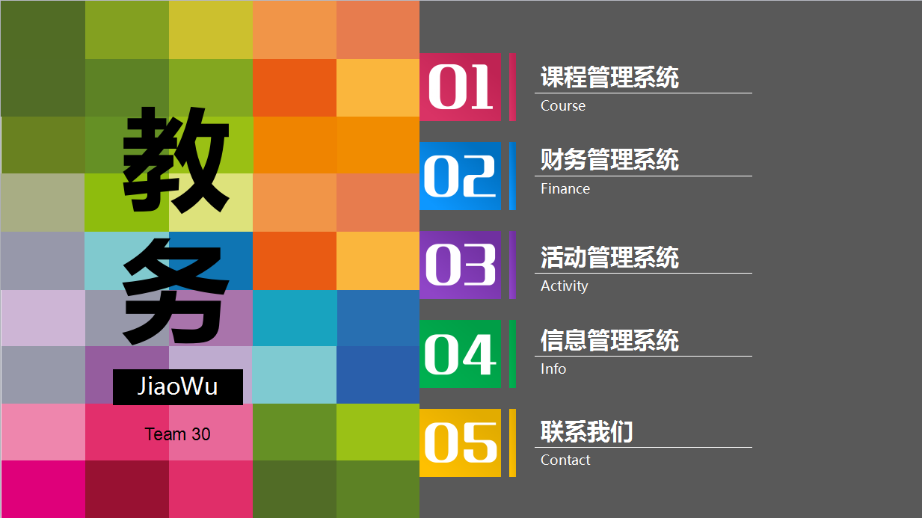
提供对4大子系统的链接。

外部接口设计
系统外部接口主要是学生老师的各类电子设备，毕竟现今并非已经全部信息化了，在大多数时候无法做到全自动化的信息录入，因而只能靠一些手工录入数据库，基本外部接口都是先录入到网页上的表单再进行表单提交录入数据库。
不过有些可以做到信息化，平台上可一体化的有银行账户与财务管理系统的一体化，个人手机联系和活动管理的一体化，或是校园一卡通与信息管理系统的一体化，逐步推进信息一体化，方便所有用户群体。

内部接口设计
整体是面向对象式的结构设计，各模块之间均采用每个对象内部设计的私有函数作为借口，安全方面的模块对所有对象提供接口，使所有的对象保证进行数据交换时先通过安全模块，再进行数据交换。

数据结构设计

公共数据结构设计
对程序当中所定义的全局变量、常量、全局数据结构或类当中Public数据结构进行定义和说明。

数据库设计
E-R图实现
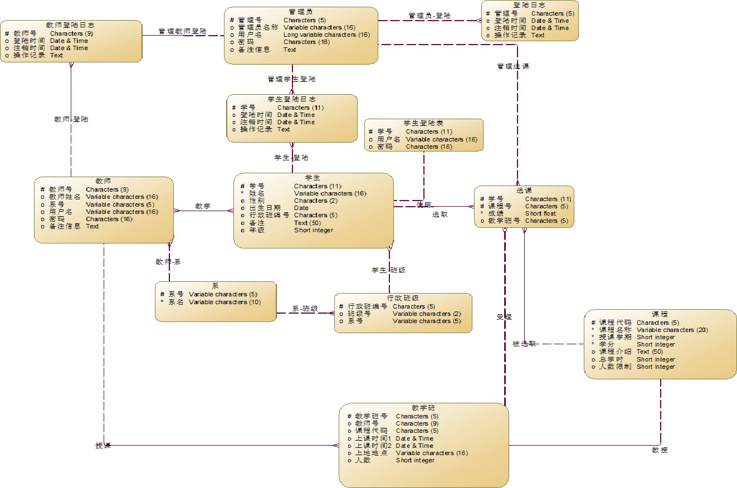

详细设计
首先整体有个登录系统。
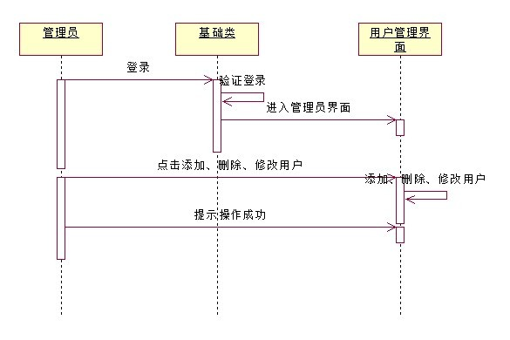
整体uml静态图如下：
